2025年全国普通高校招生考试安全工作视频会议召开
整理归属 深圳市招生考试办公室
发布日期 2025-04-28
来源 深圳市招生考试办公室官网
栏目 首页轮播
存档日期 2026-10-27
原文链接 https://szeb.sz.gov.cn/szzkw/qt/sylb/content/post_12149118.html
同文来源 https://szeb.sz.gov.cn/szzkw/qt/tzgg/content/post_12149113.html
同文来源 https://szeb.sz.gov.cn/szzkw/zkgg/gkxx/content/post_12149083.html

4月25日，教育部会同国家教育统一考试工作部际联席会议成员单位，召开2025年全国普通高校招生考试安全工作视频会议，深入学习贯彻党的二十大和二十届二中、三中全会精神，贯彻落实全国教育大会精神和教育强国建设规划纲要工作部署，统一思想、凝聚共识，全面动员部署做好2025年高考工作。教育部党组书记、部长怀进鹏，中央网信办副主任、国家网信办副主任牛一兵，国家保密局副局长姚力，工业和信息化部党组成员谢远生，公安部有关部门负责人出席会议并讲话。教育部党组成员、副部长熊四皓主持会议。
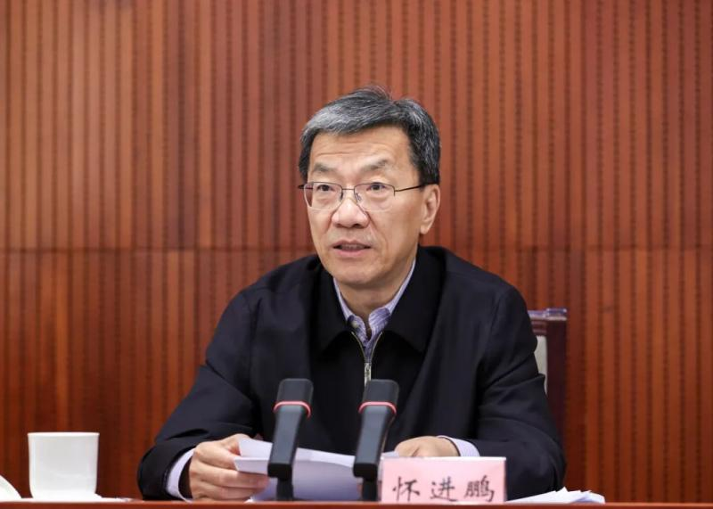
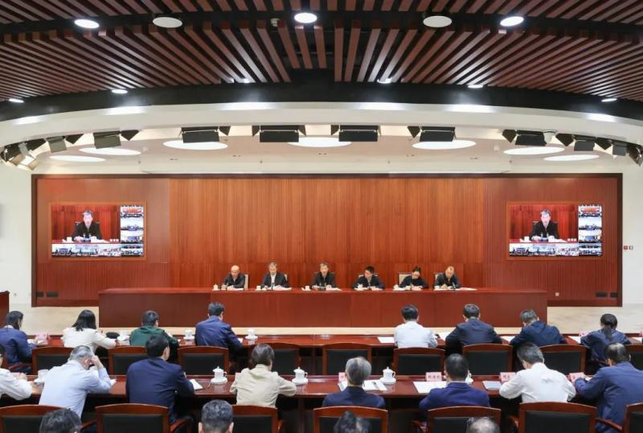
会议指出，习近平总书记高度重视高考工作，多次作出重要指示批示，为我们做好工作提供了根本遵循。要提高政治站位，聚焦落实立德树人根本任务、严守教育公平底线、全面提高人才自主培养质量，充分发挥考试评价的导向作用，严格规范高考组织各个环节，优化完善识才选才机制办法，为实现中国式现代化提供强有力的人才支撑。要准确把握高考工作面临的新形势新任务新挑战，跳出惯性思维和路径依赖，优化防范举措，健全工作机制，全力保障高考组织安全平稳有序。
会议强调，做好2025年高考工作，要坚决贯彻落实党中央、国务院重大决策部署，强化责任担当，推动高考各项安全工作落地落实。一要统筹立德树人与科学选才，严把政治关、科学关、质量关，体现试题铸魂育人正确导向，重点考查学生关键能力、学科素养和思维品质，全力确保考试命题科学规范。二要统筹制度规范与技术赋能，强化以制度管人管事，联合开展作弊治理，积极推进技术赋能，着力提升考务工作组织水平。三要统筹积极推进与稳妥有序，持续深化高考综合改革，加强全流程、全员模拟演练，细化完善考试招生各环节措施，确保高考这一人才选拔机制更加公平、科学、高效。四要统筹宣传引导与暖心服务，全链条优化考生服务，全覆盖加强志愿填报指导，全方位营造良好考试氛围，持续提升考生获得感和满意度。
会议要求，要深刻认识高考安全稳定的极端重要性，加强组织领导，坚持多方联动、一体推进，完善考试安全“责任链”，坚持突出重点、闭环管理，拧紧风险防范“安全阀”，坚持严格监管、正风肃纪，严守纪律规矩“高压线”，坚持教育监督、严管厚爱，练就担当作为“铁肩膀”，在大考中向党和人民交出满意答卷。
会议在北京设主会场，在各省、自治区、直辖市设分会场。
来源：教育部政务新媒体“微言教育”（微信号：jybxwb）

